温馨提示：
此题库为Word版，请按住Ctrl,滑动鼠标滚轴，调节合适的观
看比例，点击右上角的关闭按钮可返回目录。
考点4 曲线运动
一、选择题
1.（2012·江苏物理·T6）如图所示,相距的两小球A、B位于同一高度h(、h均为定值).将A向B水平抛出的同时,B自由下落.A、B与地面碰撞前后,水平分速度不变,竖直分速度大小不变、方向相反.不计空气阻力及小球与地面碰撞的时间,则 ( )
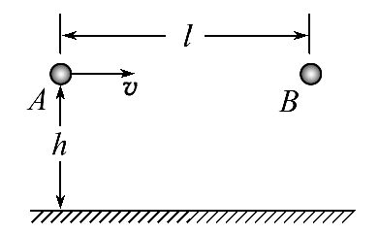
A.A、B在第一次落地前能否相碰,取决于A的初速度
B.A、B在第一次落地前若不碰,此后就不会相碰
C.A、B不可能运动到最高处相碰
D.A、B一定能相碰
【解题指南】解答本题时可按以下思路分析：
平抛运动分解
碰地后运动分解
竖直分运动总是相同
【解析】选A、D.A、B两个小球在竖直方向上均做自由落体运动，两球落地之后在竖直方向上均做竖直上抛运动，在同一时刻始终处于同一高度上，A球在水平方向上始终做匀速直线运动，所以A、B两个小球一定能够相碰，D正确，B和C是错误的，只要A球的初速度足够大就可以在第一次落地之前相碰，A正确，答案选A、D.
2.（2012·新课标全国卷·T15）如图，x轴在水地面内，y轴竖直方向.图中画出了从y轴上沿x轴正向抛出的三个小球a、b和c的运动轨迹，其中b和c是从同一点抛出的.不计空气阻力，则
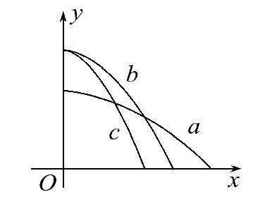
A.a的飞行时间比b的长
B.b和c的飞行时间相同
C.a的水平速度比b的小
D.b的初速度比c的大
【解题指南】解答本题应把握以下两点：
- 明确做平抛运动的物体运动时间由什么因素决定.
- 从水平位移和下落时间分析初速度的大小.
【解析】选B、D. 三个小球a、b和c水平抛出以后都做平抛运动，根据平抛运动规律可得：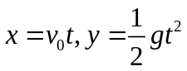，所以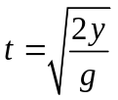，由y_{b}=y_{c}>y_{a}，得t_{b}=t_{c}>t_{a}，选项A错，B对；又根据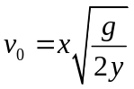，因为y_{b}>y_{a}，x_{b}<x_{a}，故v_{a}>v_{b}，选项C错，y_{b}=y_{c}， x_{b}>x_{c}, 故v_{b}>v_{c}，D对．
二、计算题
1.(2012·北京理综·T22)如图所示,质量为m的小物块在粗糙水平桌面上做直线运动,经距离l后以速度v飞离桌面,最终落在水平地面上.已知l=1.4m,v=3.0m/s,m=0.10kg,物块与桌面间的动摩擦因数μ=0.25,桌面高h=0.45m.
不计空气阻力,重力加速度g取10m/s².求:
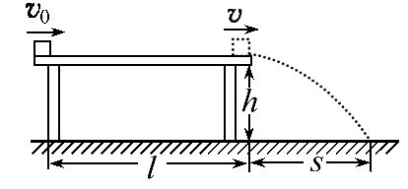
(1)小物块落地点距飞出点的水平距离s;
(2)小物块落地时的动能E_{k};
(3)小物块的初速度大小v₀.
【解题指南】本题需要把握以下三点:
(1)根据平抛运动规律可以求出水平位移.
(2)根据平抛运动开始时的机械能等于落地瞬间的机械能可以求出落地瞬间的动能.
(3)根据动能定理可求出初速度.
【解析】(1)由平抛运动规律,有
竖直方向 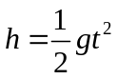
水平方向 s=vt
得水平距离 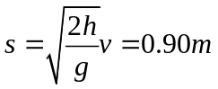
(2)由机械能守恒定律得 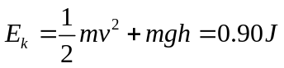
(3)由动能定理,有 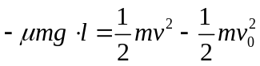
得初速度大小 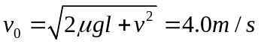
【答案】⑴0.90m ⑵0.90J ⑶4.0m/s
2.（2012·福建理综·T20）如图,置于圆形水平转台边缘的小物块随转台加速转动,当转速达到某一数值时,物块恰好滑离转台开始做平抛运动.现测得转台半径R=0.5m,离水平地面的高度H=0.8m,物块平抛落地过程水平位移的大小s=0.4m.设物块所受的最大静摩擦力等于滑动摩擦力,取重力加速度g=10m/s².求:
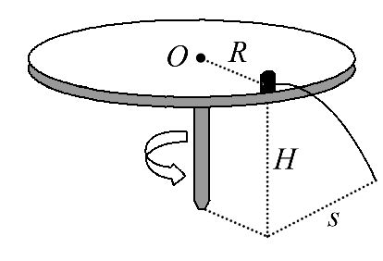
(1)物块做平抛运动的初速度大小v₀.
(2)物块与转台间的动摩擦因数μ.
【解题指南】解答本题时应明确以下两点:
(1)应理解把握好“转台边缘”与“恰好滑离”的含义.
(2)临界问题是静摩擦力达到最大值.
【解析】（1）物块做平抛运动，竖直方向有 ①
水平方向有 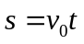 ②
联立①②两式得
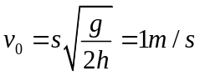 ③
（2）物块离开转台时，最大静摩擦力提供向心力，有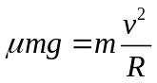 ④
联立③④得
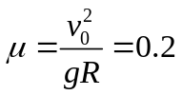 ⑤
【答案】（1）1m/s (2)0.2
3.（2012·海南单科·T15）如图，在竖直平面内有一固定光滑轨道，其中AB是长为R的水平直轨道，BCD是圆心为O、半径为R的圆弧轨道，两轨道相切于B点。在外力作用下，一小球从A点由静止开始做匀加速直线运动，到达B点时撤除外力。已知小球刚好能沿圆轨道经过最高点C，重力加速度大小为g。求：
（1）小球从在AB段运动的加速度的大小；
（2）小球从D点运动到A点所用的时间。
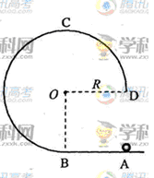
【解题指南】“刚好能沿圆轨道经过最高点”物理含义是到最高点C时轨道对小球的压力为零。结合牛顿运动定律和机械能守恒定律可迎刃而解。
【解析】（1）小球在BCD段运动时，受到重力mg、轨道的正压力N的作用，如图，根据题意，N≥0，且小球在最高点C点所受压力为零，即N_{C}=0 ①
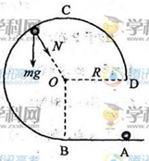
设小球在C点的速度大小为v_{c}，根据牛顿第二定律，有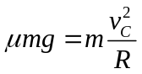②
设在B点的速度大小为vB,小球从B点运动到C点，机械能守恒，有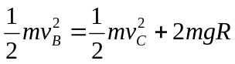 ③
小球在AB段做初速度为零为匀加速直线运动，设加速度为a，有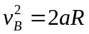 ④
由②③④式得
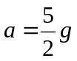 ⑤
(2)设小球在D点速度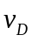，下落到A点速度为v，由机械能守恒，有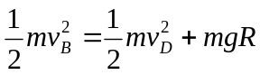 ⑥
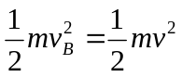 ⑦
设由D点运动到A点的时间为t，由运动学公式有gt=v-v_{D} ⑧
由④⑤⑥⑦⑧式得
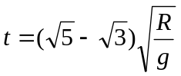
【答案】(1) 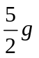 (2)